Vozeći se starim sarajevskim tramvajima još od malena sam priželjkivala da ugledam građevinu čije mi ime tada nije bilo poznato. Njezina ljepota me je ostavljala bez daha . Uvijek sam se pitala kako je ljudska ruka mogla da tako savršeno uradi sve detalje. Kao jako znatiželjno dijete ispitivala sam mamu o toj prelijepoj građevini, sve dok nisam saznala da se to čudo naziva „Akademijom likovnih umjetnosti“.. Sam naziv zvuči veličanstveno, zar ne? I tako mnogo godina nakon, upravo sada imam zadatak da Vam napišem par rečenica o nečemu čime sam oduševljena još od malih nogu.

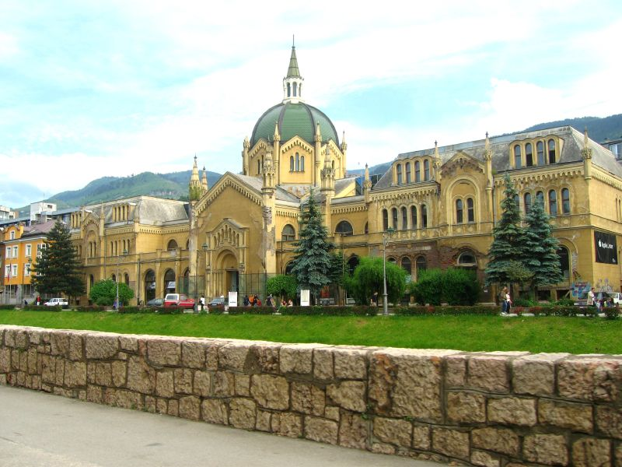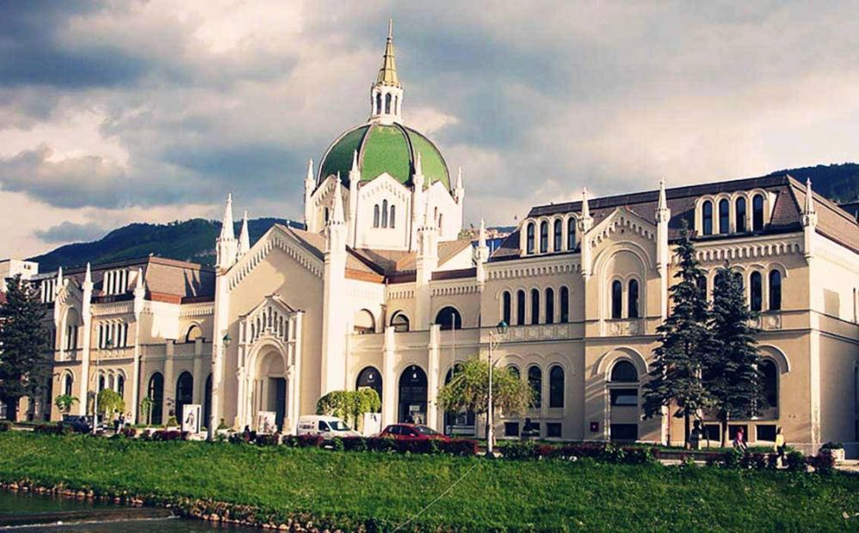

Osnovana je 1972.
Osnovali su je eminentni naučni radnici, profesori, kulturni djelatnici koji su se školovali u Beogradu, Ljubljani, Zagrebu, i koji su u to vrijeme bili već priznati i afirmisani umjetnici.
Prije dolaska Austro-Ugarske na ove prostore, u Sarajevu je živjelo tek nekoliko desetina sljedbenika evangelističke crkve koji su se tada okupljali i svoje vjerske obrede obavljali u njemačkom konzulatu.

Nakon austrougarske okupacije BiH, 1878. godine, broj evangelista u Sarajevu se znatno povećao, pa se javila potreba za izgradnjom prve evangelističke crkve. Izgradnja zgrade na obali Miljacke započeta je 1898. godine, a Crkva je otvorena i posvećena već 19. novembra 1899. godine. Oko 1911. godine su dograđeni i krilni dijelovi objekta, koji su služili za potrebe evangelističke crkvene općine. Glavni pokretač izgradnje bio je Austrijanac Filip Balif, dok je projektovanje povjereno jednom od najpoznatijih sarajevskih arhitekata – Čehu Karlu Paržiku. Od 160 zgrada koje je Paržik projektovao u BiH, jedna od najzanimljivijih je upravo Evangelistička crkva u Sarajevu. Neobična je njena pozicija na lijevoj obali Miljacke, koja posmatraču pruža dovoljnu distancu da zgradu sagleda u cjelosti.

Nakon raspada Austro-Ugarske, Crkva je polako gubila svoju funkciju, jer su evangelisti u velikom broju napustili Sarajevo sa austrougarskom vojskom. Poslije Drugog svjetskog rata, 1945. godine, Crkva je bila potpuno napuštena, te je poput kakve ruševine stajala zaboravljena na obali Miljacke. Krajem 70-tih godina Vlado Nagel, jedan od posljednjih sarajevskih evangelista, prepisao je imovinu Evangelističke crkve gradskim vlastima, koje su 1981. godine, u renoviranu i adaptiranu zgradu, smjestile Akademiju likovnih umjetnosti.
Nadam se da ste saznali nešto novo i da ste uživali čitajući ovaj tekst. Ako vas možda zanima i dan danas kad se vozim tramvajem, po običaju uvijek pogledam i iznova se oduševim . Sa ljubavlju djevojčica čija je dioptrija ostala ista.

